**关于正式开通《河南省农机购置补贴辅助管理系统（2021-2023）》及手机APP的通知**

各省辖市、有关县（市）农机管理部门、有关企业：  
       河南省农机购置补贴辅助管理系统（2021-2023）（以下简称“补贴系统”）及手机APP已启用，并就有关事项通知如下：  
       一、进入补贴系统方式：  
       1.补贴系统互联网IP：<http://222.143.21.233:2018/>。  
       2.河南省农机中心（[河南省农机中心 (hamdc.cn)](http://www.hamdc.cn/)）底部链接。  
        二、补贴系统手机APP同时启用  
       通过手机（仅限安卓系统）自带浏览器扫描下方二维码进行重新安装即可（已经注册过的购机者使用往年注册时的账号密码，县、乡镇操作用户使用补贴系统的账号密码进行登录）。

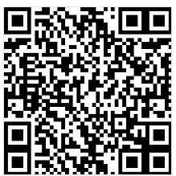

       政策咨询电话：0371-65918382  
       政策咨询邮件：hnnjbt@126.com  
       投档咨询电话：0371-65683350  
       系统操作客服：0351-7631342（山西万鸿科技有限公司）

河南省农业机械技术中心

2021年3月24日